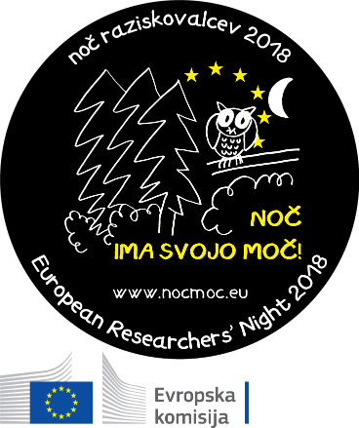

NOVO MESTO

7:00-20:00, Knjižnica Mirana Jarca, EU kotiček
7:00-20:00, Knjižnica Mirana Jarca, čitalnica: Interaktivna razstava Visoka znanost (HE)
9:00, atrij Knjižnice Mirana Jarca: Sabina Založnik Vidic, Zvokologija, znanstvena dogodivščina (HE)
9:00-17:00, Dolenjski muzej: Dan odprtih vrat na občasni zgodovinski razstavi 1918, ali nam prineseš MIR? Dolenjska in Dolenjci med prvo vojno (DM)
9:00-17:00, Muzejski vrtovi: DRZNI eksperimenti, delavnica Vskoči mimogrede (HE in društvo DRZNI)
9:00-17:00, Muzejski vrtovi: Arheopeskovnik, delavnica Vskoči mimogrede (DM)
9:00-20:00, Park rastoče knjige: Optikalije, razstava optičnih iluzij (HE)
9:00, Kocka: Projekcija dokumentarne oddaje Gostotologija (HE in RTV SLO)
10:00, atrij Knjižnice Mirana Jarca: Vesna Krašovec, Jajčkologija, znanstvena dogodivščina (HE)
11:00, atrij Knjižnice Mirana Jarca: dr. Miha Kastelic, Redoks procesi v kemiji, interaktivno predavanje (KI)
11:00-21:00, Hotel Center, Hiška eksperimentov, interaktivna razstava eksperimentov tipa »izvedi sam« (HE)
11:00-12:30, Kocka: Luka Vidic, Zapomnili si boste...tudi to predavanje (Mnemotehnika), predavanje (HE)
12:00-14:00, Dolenjski muzej: Katarina Keber, Pandemija španske gripe leta 1918 v slovenskem
prostoru, predavanje (HE in DM)
12:30, Atrij Knjižnice Mirana Jarca: Sabina Založnik Vidic, Zvokologija, znanstvena dogodivščina (HE)
13:00-13:45, Kocka: Znanstveni ekspreso z raziskovalcem Luko Malijem (HE)
14:00-14:45, Kocka: Znanstveni ekspreso z raziskovalko Vesno Krašovec (HE)
15:00-18:00, Knjižnica Mirana Jarca, EU kotiček: predstavitev delovanja RCNM (RCNM)
15:00-16:30, Knjižnica Mirana Jarca, učilnica: Robotki in zabavno programiranje, delavnica (RCNM)
16:00, Kocka: Projekcija dokumentarne oddaje Tlakologija (HE in RTV SLO)
17:00, Kocka: Projekcija dokumentarne oddaje Zvokologija (HE in RTV SLO)
17:00, atrij Knjižnice Mirana Jarca: Luka Vidic, Balonologija, znanstvena dogodivščina (HE)
17:00-18:30, Knjižnica Mirana Jarca, učilnica: Robotki in zabavno programiranje, delavnica (RCNM)
18:00-20:00, Knjižnica Mirana Jarca, EU kotiček: Virtualni klepet z raziskovalcem, hitri zmenki (HE)
18:00-18:45, Kocka: Petra Stipančić: Mesto pred Novim mestom, Arheološka preteklost Novega mesta, predavanje (DM)
19:00, Atrij Knjižnice Mirana Jarca: Luka Vidic, O zvoku, cestah in ploh vsem, znanstvena dogodivščina (HE)
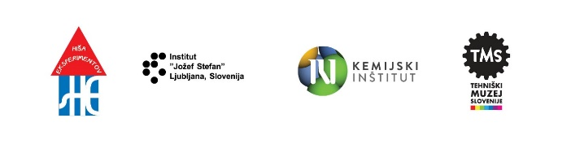

Dajte duška svoji radovednosti!
Več na www.nocmoc.eu

